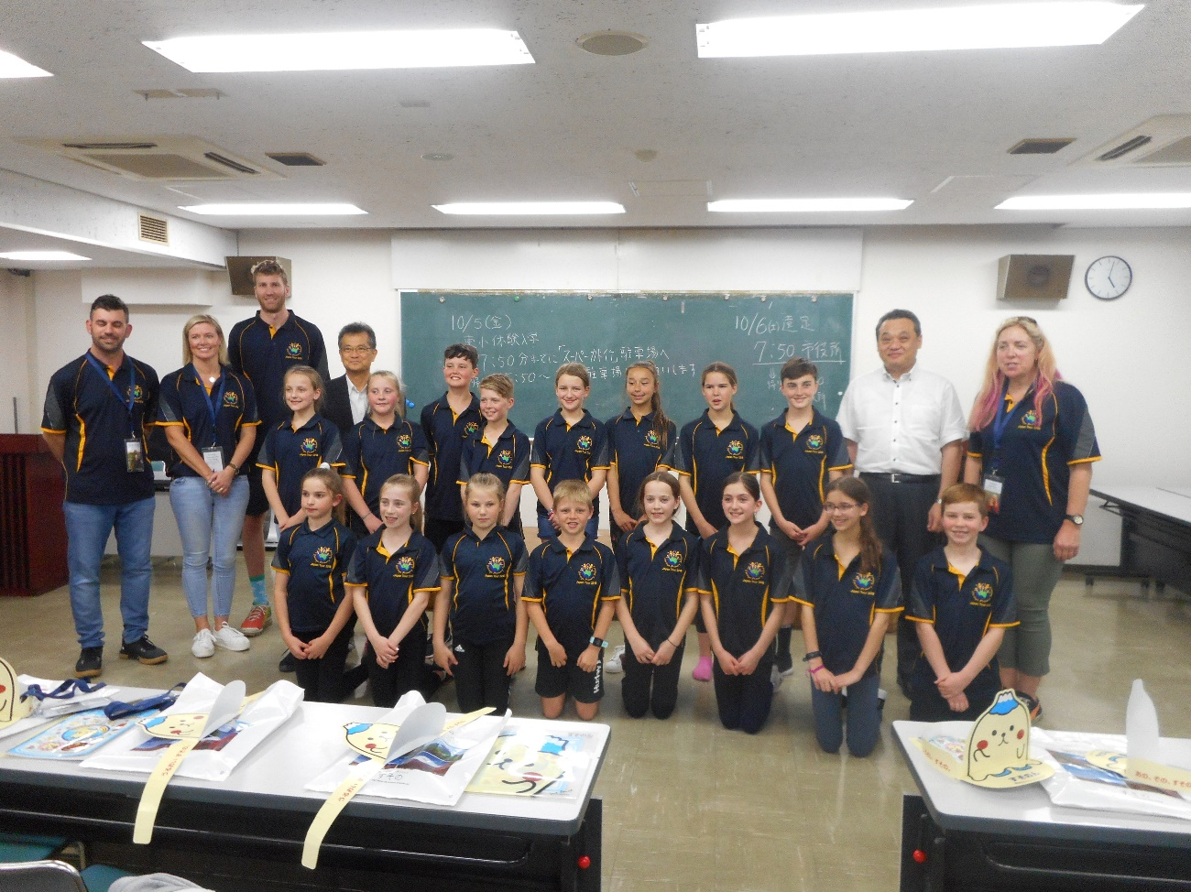

10月4日（木）無事裾野に到着。この日は、西小学校のクラブﾞ活動にも参加させてもらいました。
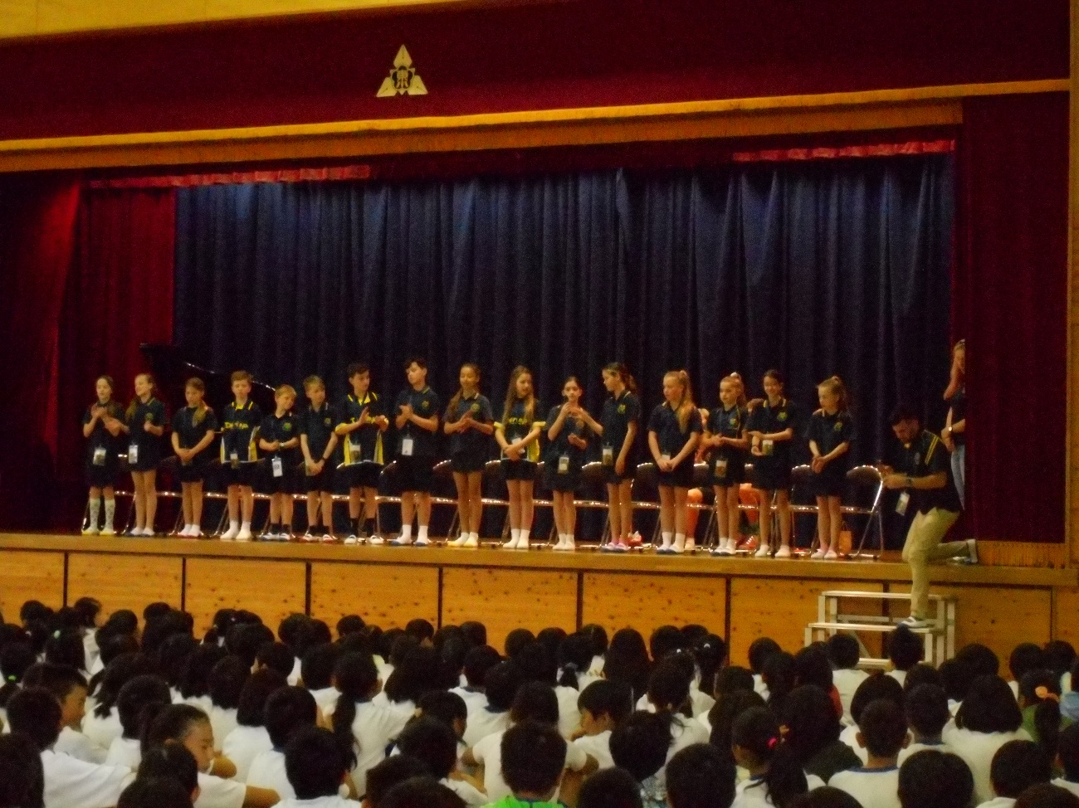

10月5日（金）1日東小学校で体験留学。全校集会で、緊張しながらも日本語で自己紹介。

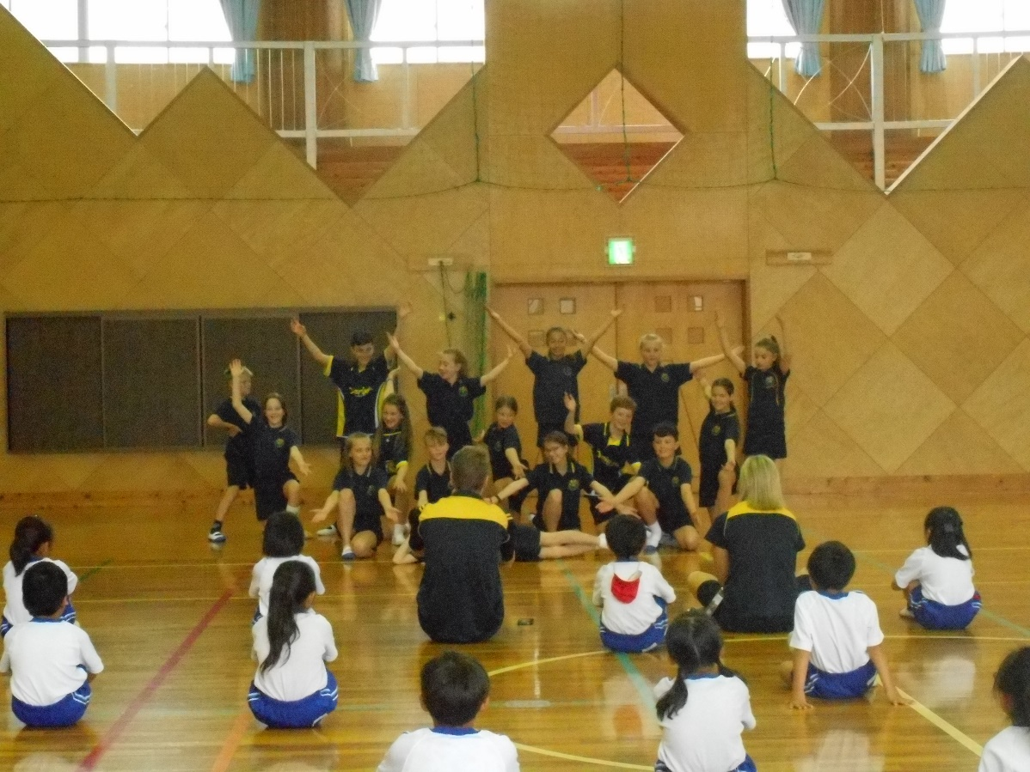

3年生の皆さんと一緒に、東小体操を教えてもらい一緒にやりました。
そのお礼に、ダンスを披露しました。

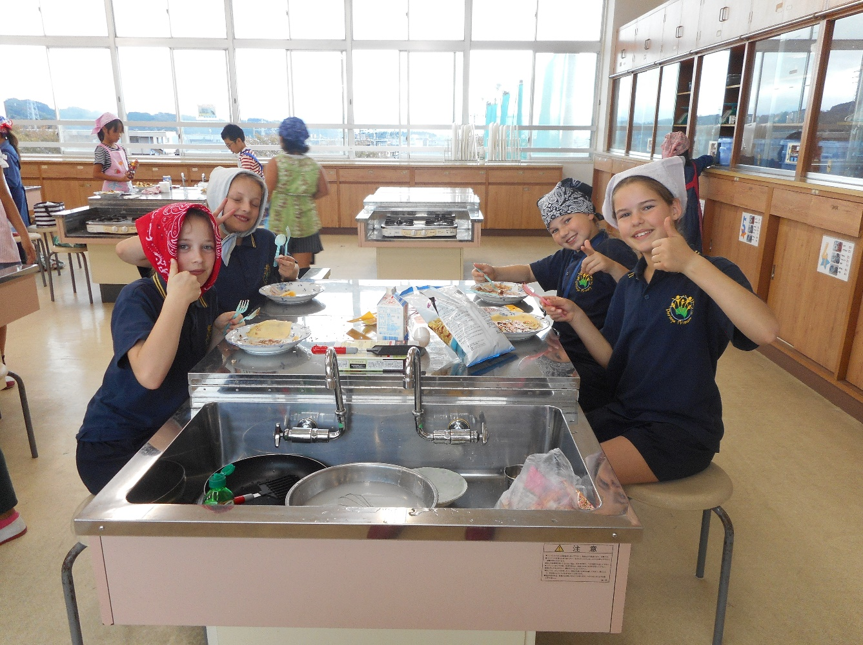

クラブ活動では、調理クラブに参加し、クレープを一緒に作りました。おいしくできました。

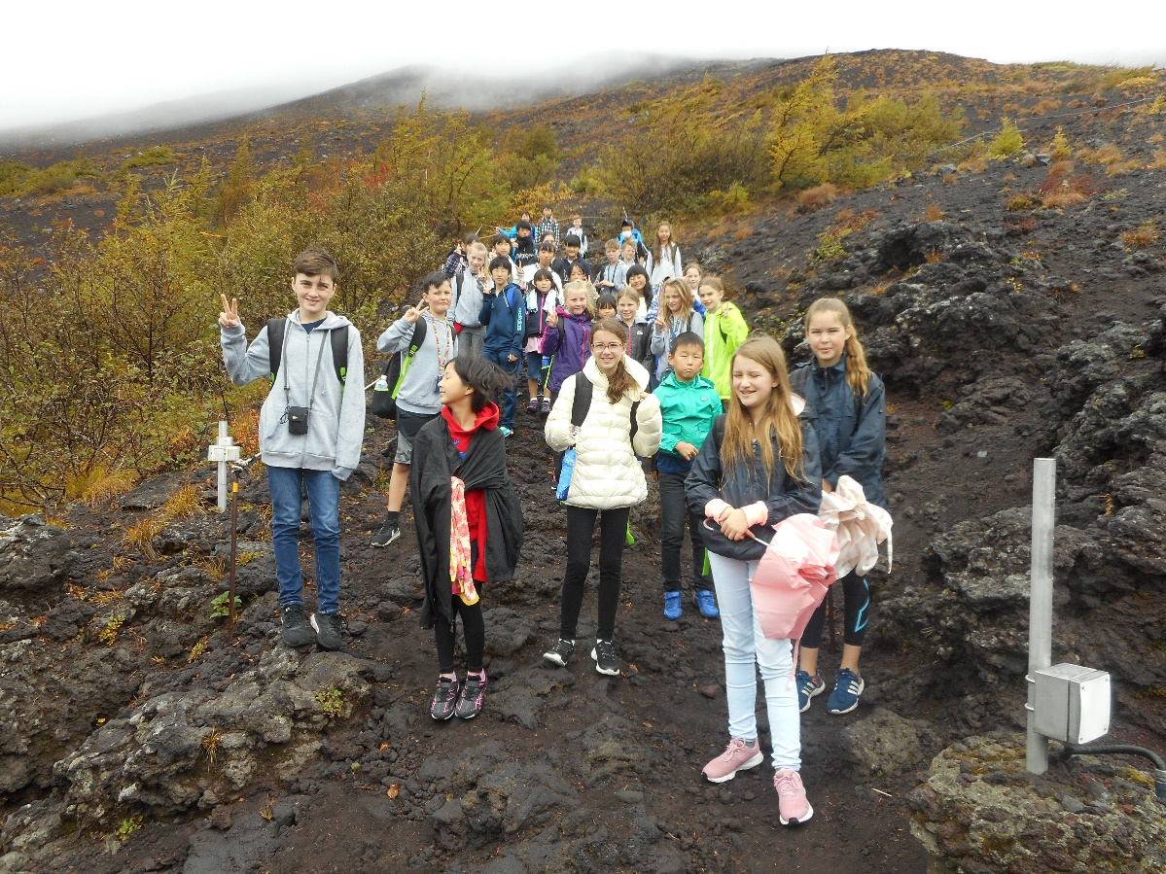

10月6日（土）は、ホストの子どもたちと交流を深めるために、遠足に行きました。
富士山５合目では、恥ずかしいのか、顔を隠しており、山頂を見ることはできませんでした。
子どもの国では、クモの巣や薄の迷路など挑戦したり、運動公園では、ローラーすべり台を楽しみました。

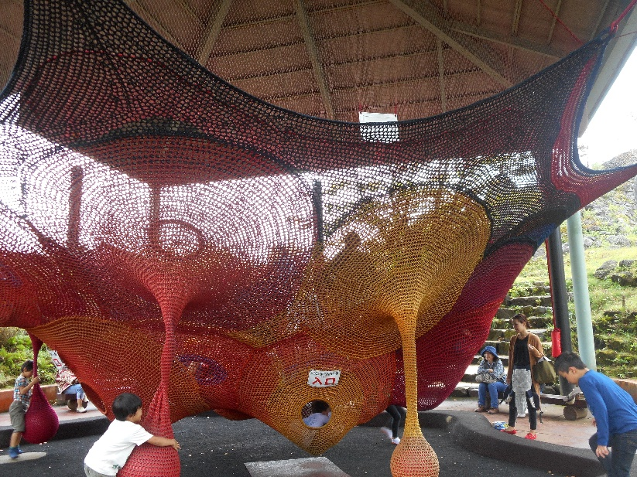

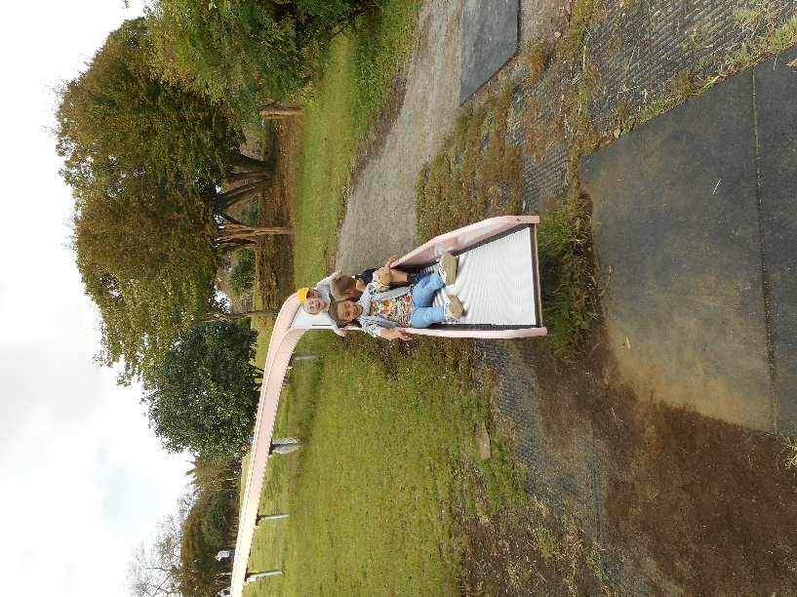

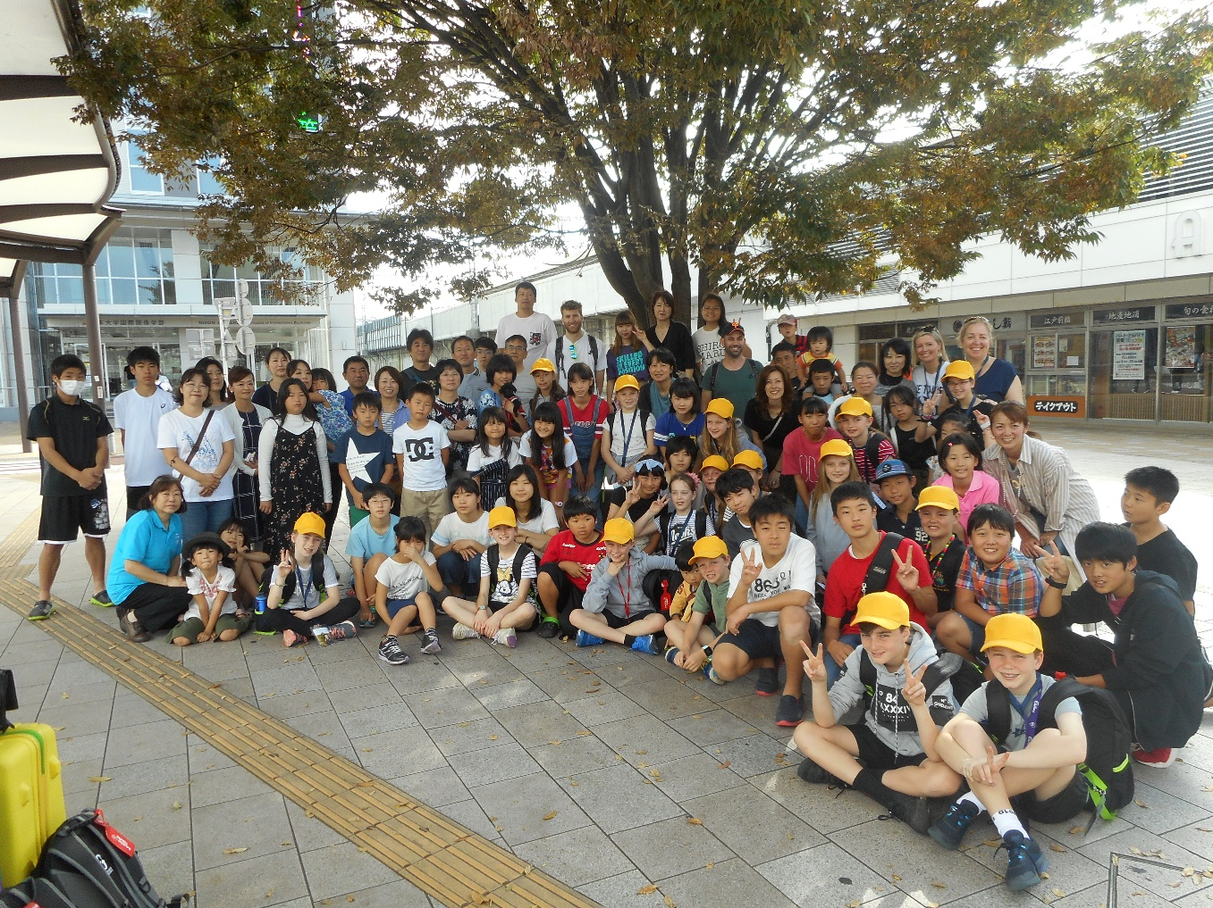

4泊5日のプログラムを終了し、次のプログラム先の東京に向かって、無事出発しました。

